J'apprends en jouant : Polydron magnétique
Brevet inspiré par l’excellent travail de C. Bachelin (GDEM74) : Document original à retrouver ici
http://www.ac-grenoble.fr/ien.bonneville2/IMG/pdf/evolution_du_coin_jeu_mat_thorens.pdf
 | Polydron à plat
Construire les premiers outils pour structurer sa pensée : OSP11 Classer des objets en fonction de caractéristiques liées à leur forme ou à la couleur. / OSP12 a et b Savoir nommer quelques formes planes (carré, triangle, cercle ou disque, rectangle) et solides (cubes, pavés, pyramide, boule). / OSP14 Reproduire un assemblage à partir d’un modèle. / OSP16 Identifier le principe d’organisation d’un algorithme et poursuivre son application.  Explorer le monde : EM 15 et 16 Utiliser, fabriquer, manipuler des objets. Mobiliser le langage :  verbes : assembler, aimanter…  Repères spatiaux (à côté , en dessous…) | 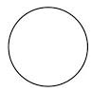 Construire une composition libre à plat (une forme ou plusieurs)  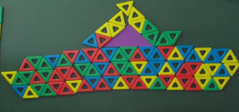   | Effectuer un tri selon le critère de couleur.  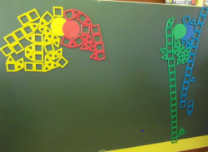 | Effectuer un tri selon le critère de formes (l’inventaire des formes)  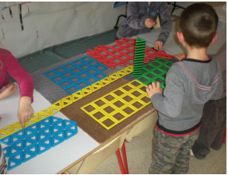 | Je réalise des algorithmes de formes et / ou de couleurs  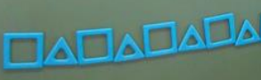  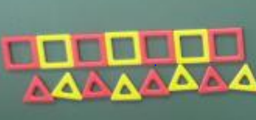 | Reproduire un assemblage à plat (2D).  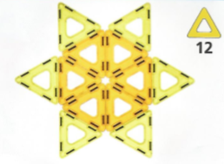
 | Construire une composition libre en volume  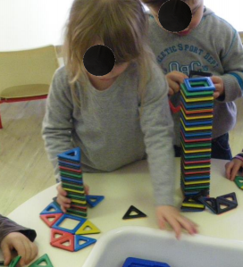   | Défi n°1 Combien de carré pour faire une maison ? (Etablir une fiche de construction)  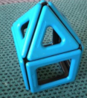 | Je réalise un assemblage simple (Pavé, pyramide, cube, tétraèdre) en suivant une fiche de construction.  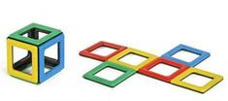 | Défi n°2 : Je réalise un château avec toutes les pièces.  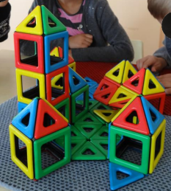 | Reproduire un assemblage complexe en volume (3D).  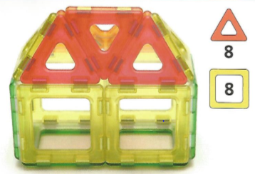
 | Polydron en volume

 | 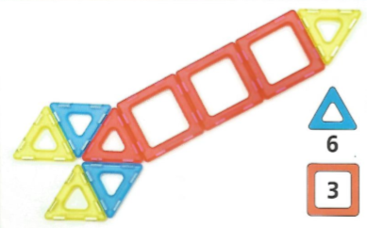 | 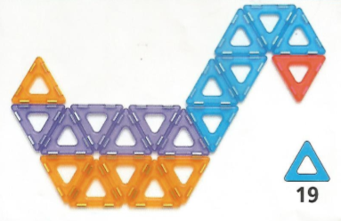 | 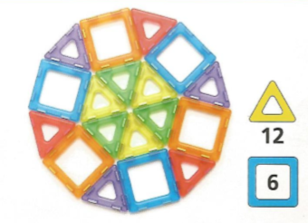

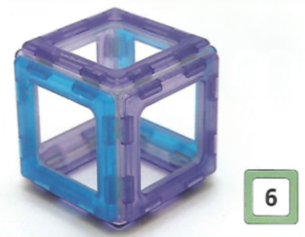  Le cube | 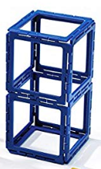  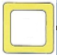  Le pavé | 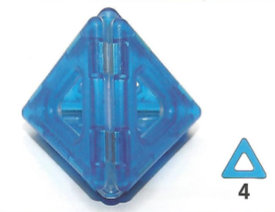  Le tétraèdre | 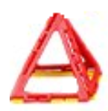    La pyramide

 | 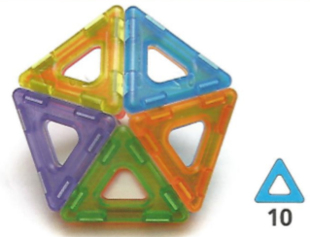 | 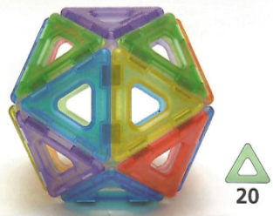 | 

